SARAD PULAGEMBAL THE SYMBOL OF UNIVERSE
Ni Luh Ayu Pradnyani Utami¹, Tjok Istri Ratna Cora Sudharsana², I Wayan Sukarya³

Program Studi Desain Mode, Fakultas Seni Rupa dan Desain, Institut Seni Indonesia Denpasar, Jl. Nusa Indah Denpasar Kode pos: 80235, Indonesia
E-mail: pradnyaniayu9@gmail.com
Abstrak

Sarad Pulagembal adalah salah satu bentuk upakara persembahan dalam wujud besar (mewah/utama) yang dipersembahkan oleh umat Hindu di Bali pada upacara keagamaan tingkat utama. Upakara ini terlihat sangat menonjol pada saat ritual keagamaan karena keunikan bentuk dan warnanya yang mencolok. Upakara yang terbuat dari susunan jajan berbahan tepung beras ini merupakan manifestasi bhakti umat dalam mempersembahkan segenap isi alam semesta kehadapan Tuhan (Sang Hyang Widhi). Melihat keunikan bentuk dan proses pembuatan serta filosofi yang terkandung dalam Sarad Pulagembal ini muncul ide untuk menjadikan Sarad Pulagembal sebagai konsep dalam penciptaan busana wanita ready to wear, ready to wear deluxe, dan haute couture. Busana wanita dengan Sarad Pulagembal sebagai konsep penciptaan, mengangkat filosofi, warna, dan pengulangan bentuk organik dari Sarad Pulagembal. Busana ready to wear, ready to wear deluxe dan haute couture ini merepresentasikan bentuk-bentuk organik pada Sarad Pulagembal yang menyimbolkan isi alam semesta seperti tumbuh-tumbuhan, hewan dan manusia. Dalam proses penciptaan busana wanita ini melalui 8 tahapan penciptaan Desain Fashion yaitu : ide pemantik (design brief), riset dan sumber (research and sourching), pengembangan desain (design development), prototypes, sample, and construction, koleksi akhir (final collection), promosi, pemasaran, brand, dan penjualan (promotion, marketing, branding and sale), produksi (production), serta bisnis (bussines). Hasil penciptaan ini diharapkan dapat menambah referensi kepustakaan khususnya dibidang Desain Fashion mengenai konsep Sarad Pulagembal yang diwujudkan dalam produk busana wanita serta membantu masyarakat agar dapat mengenal Sarad Pulagembal sebagai salah satu tradisi dan budaya Bali dalam bentuk produk busana wanita

Kata kunci : Sarad Pulagembal, simbol alam semesta, busana wanita

Abstract

Sarad Pulagembal is kind of huge offering stuff which is presented by Hindus people in Bali and it is held in a big religious ceremony. This offering seems prominent in a religious ritual because its uniqeness and colours. The offering is made from dough formed perfectly that creates some shapes and it shows people’ gratitudes as representatives of all things in the universe to the God (Sang Hyang Widhi). The shapes, processes and some philosophies which are contained in this offering bring some ideas for Hindus people to make this offering (Sarad Pulagembal) as a concept in creating women’s fashion such as ready to wear, ready to wear deluxe, and haute couture. Women’s fashion which is inspired by this concept affords to raise philosophy, colour and organic shapes of Sarad Pulagembal. The fashion that shows “ready to wear, ready to wear deluxe, and haute couture” concept presents organic shapes of Sarad Pulagembal which represents some symbols of living things (plants, humans and animals) in the universe.The process of creating this women’s fashion faces 8 steps of Fashion Design creations, they are: design brief; research and source;, design development; prototype, sample, and construction; final collection; promotion, marketing, branding and sale; production; and business.The result of this creation is expected to give some references especially for Fashion design about Sarad Pulagembal’s concept which is realized in product of women’s fashion. In addition, this creation is also expected to help people know about Sarad Pulagembal tradition by looking at the product of this women’s fashion.

Keywords: Sarad Pulagembal, Symbol of Universe, Women’s Fashion

PENDAHULUAN
Terkenalnya Bali sebagai tujuan wisata internasional karena disamping keindahan alam yang eksotik, juga didukung oleh tradisi dan ritual keagamaan yang unik dan menarik. Tradisi dan ritual keagamaan merupakan hal yang sangat melekat dalam diri masyarakat Bali sebagai mayoritas pemeluk Agama Hindu. Dalam ajaran agama Hindu, mengenal adanya empat jalan untuk menghubungkan diri dengan Tuhan yang disebut Catur Marga (Bakti Marga, Jnana Marga, Karma Marga, dan Yoga Marga). Catur Marga dilaksanakan oleh umat Hindu dengan jalan pemusatan pikiran atau dengan semadhi yaitu menghubungkan diri dengan Tuhan (Yoga). Bagi umat Hindu, jalan yang paling mudah ditempuh dan dipahami adalah Bhakti Marga maupun Karma Marga. Jalan Bhakti adalah usaha untuk pendekatkan diri kepada Ida Sang Hyang Widhi Wasa, diantaranya melalui pelaksanaan sembahyang, sedangkan Karma Marga, disamping melakukan karya yang dilandasi oleh hati yang tulus ikhlas, juga diantaranya mempersembahkan berbagai upacara atau yadnya. Yadnya merupakan satu bentuk kewajiban yang harus dilakukan oleh umat manusia di dalam kehidupannya sehari-hari.
Dalam kehidupan masyarakat Hindu di Bali, setiap pelaksanaan yadnya atau ritual keagamaan selalu mempergunakan upakara atau banten sebagai sarana untuk berhubungan/mendekatkan diri dengan pujaannya yaitu Ida Sang Hyang Widhi Wasa/manifestasi-Nya. Upakara berasal dari kata “Upa” dan “Kara”, yaitu Upa berarti berhubungan dengan, sedangkan Kara berarti perbuatan/pekerjaan/tangan. Jadi upakara adalah segala sesuatu yang berhubungan dengan perbuatan /pekerjaan tangan (Surayin, 2002 : 4 ). Upakara merupakan bentuk pelayanan yang diwujudkan dari hasil kegiatan kerja berupa materi yang dipersembahkan atau dikurbankan dalam suatu upacara keagamaan. Upakara ini dipersembahkan baik dalam wujud kecil (sederhana/kanistama), menengah (madhyama) maupun besar (mewah/uttama).
Sarad Pulagembal adalah salah satu bentuk upakara persembahan dalam wujud besar (mewah/utama). Upakara ini terlihat sangat menonjol pada saat ritual keagamaan karena keunikan bentuk dan warnanya yang mencolok. Upakara yang terbuat dari susunan jajan berbahan tepung beras ini merupakan manifestasi bhakti umat dalam mempersembahkan segenap isi alam semesta kehadapan Tuhan (Sang Hyang Widhi). Pada dasarnya, setiap Sarad Pulagembal bila diamati secara khusus merupakan salah satu hasil karya seni. Walaupun semua itu merupakan sarana upacara keagamaan, namun mengandung makna dan arti simbolis tertentu. Di sini, arti simbolis terlihat jelas dengan adanya motif-motif dewa-dewi, manusia, binatang, dan tumbuhan yang merepresentasikan alam semesta beserta isinya, seperti pada uraian dibawah ini.
Jajan-jajan ini diberi warna-warni dan kadang-kadang jenisnya diperbanyak terutama jajan yang berbentuk bunga, bahkan sering pula dibuatkan suatu cerita. Tentunya dalam hal ini bentuk jajan disesuaikan dengan cerita tersebut, tetapi tidak menyimpang dari ketentuan diatas. Inilah yang disebut “Sarad” (Mas Putra, 2001 : 58).
Jajan – jajan ini dirangkai sedemikian rupa menjadi satu kesatuan yang utuh dan tidak terlepas dari cerita dan makna yang terkandung di dalamnya, sehingga bentuk sesajen tersebut akan menjadi lebih menarik dan indah dengan tidak meninggalkan unsur-unsur keagamaannya. Adapun proses pembuatan Sarad Pulagembal ini memerlukan keahlian dan waktu yang cukup lama sehingga dalam proses pembuatannya digarap secara gotong royong serta melibatkan tukang banten yang telah memiliki keahlian khusus dalam membentuk setiap susunan jajan pada Sarad Pulagembal ini. Melihat keunikan bentuk dan proses pembuatan serta filosofi yang terkandung dalam Sarad Pulagembal ini, sehingga penulis tertarik mengangkat Sarad Pulagembal sebagai konsep yang akan dituangkan dalam desain busana.

METODE PENCIPTAAN

Tahapan-tahapan metode penciptaan seni yang digunakan dalam penciptaan busana wanita dengan konsep Sarad Pulagembal adalah penggabungan dari metode penciptaan seni secara umum dan metode khusus tahapan dalam perancangan desain fashion. Metode penciptaan dalam perancangan desain fashion ada delapan tahapan yaitu: ide pemantik (design brief), riset dan sumber (research and sourching), pengembangan desain (design development), prototypes, sample, and construction, koleksi akhir (final collection), promosi, pemasaran, brand, dan penjualan (promotion, marketing, branding and sale), produksi (production), serta bisnis (bussines).
Data yang diperoleh dalam penciptaan koleksi busana wanita ini terdiri dari data primer dan data sekunder. Data primer diperoleh melalui metode observasi dengan mengunjungi tukang banten di desa Sukawati. Metode wawancara juga dilakukan dalam pengumpulan data primer dengan mewawancarai dua orang narasumber yaitu I Kadek Satria, S.Ag, M.Pdh dan Ida Pandita Mpu istri Rai Jaya Acharya Nanda. Sedangkan data sekunder diperoleh melalui metode kepustakaan yang dilakukan dengan cara mengumpulkan data tentang hasil penelitian, buku maupun jurnal yang terkait dengan Sarad Pulagembal serta fashion, sehingga data-data yang diperoleh dapat dipakai sebagai acuan. Metode dokumentasi juga dilakukan untuk memperoleh data sekunder yang diperlukan dengan cara mengumpulkan data berupa foto dan video yang terkait dengan data berupa foto dan video yang terkait dengan data visual Sarad Pulagembal serta yang berkaitan dengan fashion.

PROSES PERWUJUDAN

- SARAD PULAGEMBAL

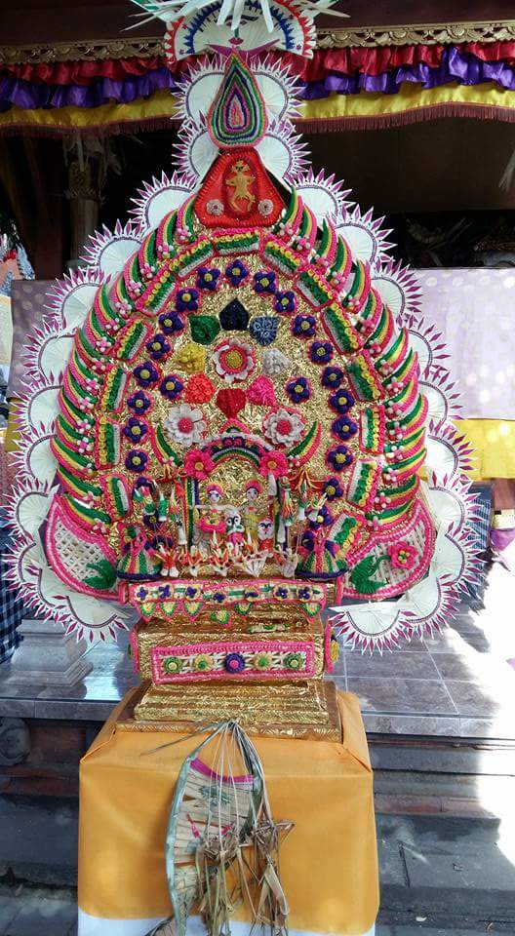
Sarad merupakan sesajen yang terdiri dari kue-kue yang besar –besar melambangkan isi dunia, senjata dewa-dewa, dipancangkan pada sebuah tempat. Kata Sarad sama dengan kata sarat yaitu buat atau keperluan yang utama adalah bumi (isi dari bumi) (Lindiani,2014:7). Menurut I Kadek Satria, sarad adalah sarana atau bentuk rangkaian persembahan yang dibentuk sedemikian rupa sebagai sebuah persembahan untuk yadnya. Sarad dijelaskan dalam Kamus Bali-Indonesia, merupakan nama sajen terdiri dari kue-kue yang besar-besar melambangkan isi dunia, senjata dewa-dewa dipancang-pancangkan pada sebuah tempat.
Pulogembal berdasarkan kosakatanya, bahwa kata pulogembal berasal dari kata pula dan gembal, dimana kata pulo berasal dari kata polo yang dapat diartikan adalah “Otak”, sedangkan gembal dapat diberikan arti “berkembang”. Jadi kata pulogembal mengandung maksud permohonan agar Sang Hyang Widhi menganugerahkan segala bentuk energi untuk tercapainya kesejahteraan dan kedamaian terhadap Bhuwana Agung maupun Bhuwana Alit. Demikian juga menganugerahkan kecerdasan bagi umat manusia, khususnya umat Hindu (Sudarsana, 2007 :74)
Pulagembal diperbesar menjadi sebuah bentuk berbeda, dimana dibeberapa daerah disebut sarad, yang tersusun dari kerangka dengan tinggi beberapa meter ditutupi oleh patung-patung dari adonan beras. Jaja dalam keranjang dari Pulagembal dimasukan diantara salah satu kerangka dan dihiasi bermacam-macam kue dekorasi, biasanya menunjukan bentuk bunga dan tumbuhan. Bentuk besar dari Pulagembal atau juga disebut sarad memiliki kemiripan dengan bentuk gerbang masuk di pura-pura yang disebut candi kurung atau kori agung (Francine Brinkgreve, 1997 : 235-236).

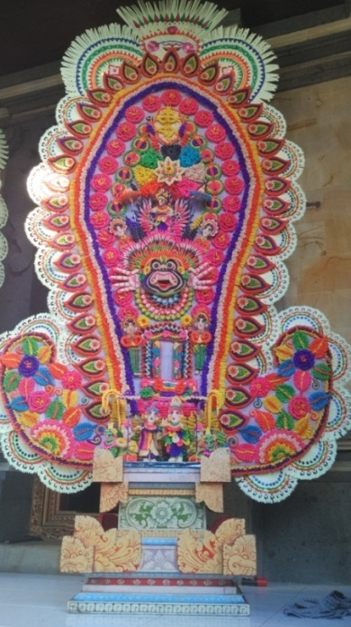

- (b)
Gambar 1. Bentuk-bentuk dalam Sarad Pulagembal
Sumber : Ayu Pradnyani, 2017

Gambar 2.3 Sarad Pulagembal
Sumber : Dokumen pribadi, 2017
Keterangan gambar : (a) Sarad Pulagembal di Desa Sukawati, (b) Sarad Pulagembal di Desa Serongga

- FILOSOFI
Agama Hindu-Dharma di dalam ragam Balinya terkenal karena perhatian istimewa yang diberikan kepada ortopraksi , atau ritual, dibandingkan dengan ortodoksi, yaitu teori tertulis. Prinsip-prinsip utama agama itu kerap diberikan bentuk simbolis visual. Simbol-simbol terlihat pada isi dan bentuk sesajen sebagai sarana upacara –upacara agama. Sesajen itu pada umumnya melambangkan dewa-dewa dan bhuta-bhuta yang menjadi penguasa kekuatan – kekuatan alam semesta, yaitu Bhuwana Agung alias ke-Tuhan-an di dalam pengertian panteistik. Sarad seperti halnya sesajen lainnya, memaparkan secara visual konsepsi Bali tentang agama. Yang dilambangkan tiada lain adalah alam semesta alias Bhuwana Agung. Sarad Pulagembal, yang terbuat dari adonan beras, melambangkan kekuatan-kekuatan positif. Secara vertical, Sarad melambangkan struktur tripartit dari dunia, Triloka yaitu Bhur Loka, Bwah Loka, Swah Loka (Zuryani, 2011 : 101). Sarad Pulagembal adalah salah satu bagian dari sarana upacara atau banten di dalam yadnya yang merupakan simbol alam semesta dengan segala isinya. Menurut I Kadek Satria, dalam lontar Tapeni Yadnya, menjelaskan di Bali ada 3 bentuk banten yaitu :
Gambar 2. Bentuk-bentuk dalam Sarad Pulagembal yang
merepresentasikan manusia tumbuh-tumbuhan dan hewan
Sumber : Dokumen pribadi, 2017
1. Anda Bhuwana adalah banten sebagai wujud persembahan dan simbol dari alam semesta
2. Warnaning Bhatara adalah banten sebagai rupa-rupa daripada Tuhan dan bentuk-bentuk dari para Dewa.
3. Raganita Dwi adalah banten sebagai wujud-wujud daripada badan.
Terkait dengan sarad maka sesuai dengan isi Lontar Tapeni Yadnya maka termasuk dalam bentuk Anda Bhuwana yaitu persembahan sebagai simbol (niyasa) dari alam semesta itu sendiri. Disinilah kita mengenal istilah sarad sebagai wujud atau simbol alam semesta dengan berbagai bentuk hewan, dedaunan dan berbagai bentuk semesta berupa isi segara (lautan) dan isi gunung (giri). Mengenai warna-warni jajan sarad, menurut Satria warna-warna pada jajan sarad didasarkan pada warna dewata nawa sanga.
Bentuk-bentuk dan simbol dalam sarad Pulagembal yang menggambarkan isi alam semesta :
- Melambangkan lautan adalah bentuk kerang, mimi, toro-toro, gumelar gemulung (ombak besar).
- Melambangkan bentuk tumbuhan darat yaitu bentuk ubi, keladi, ambengan, simbar, ancak (pohon suci agama Budha), beringin (pohon suci agama Hindu).
- Melambangkan bentuk burung yaitu kukur dan manuk dewata (burung suci agama Hindu).
- Melambangkan bentuk manusia yaitu cili, dukuh laki dan penunggun taman
- Melambangkan bentuk gunung yaitu lingga
- Melambangkan waktu yaitu jajan lemah peteng (siang dan malam)
g. Melambangkan arah yaitu dewata nawa sanga
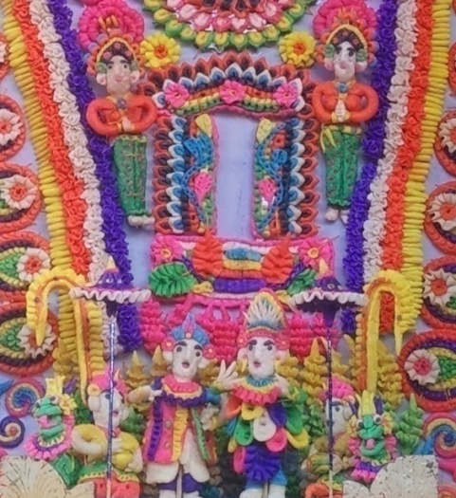

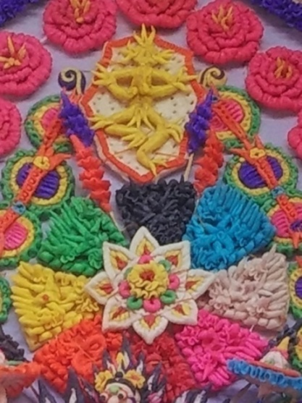

Gambar 3. Sesikepan, bentuk yang merepresentasikan
dewata nawa sanga berupa arah dan senjata dewa.
Sumber : Dokumen pribadi, 2017

- KULTURAL
- Fungsi Upakara Sarad Pulagembal
Penggunaan simbol bagi umat Hindu melalui bentuk-bentuk jaja cacalan/sarad itu adalah sebagai sarana untuk memudahkan membayangkan Tuhan/ManifestasiNya dalam pemujaan sebagai rasa penghormatan bhaktinya, yang khusus dipajangkan penempatannya pada suatu tempat (Pura) saat diselenggarakan upacara-upacara utama/besar (Sri Arwati 2011: 50). Persembahan sarad ini berarti melakukan “mepenauran rna” yaitu suatu pembayaran hutang yang merupakan cerminan kesadaran diri akan apa yang sudah kita ambil dan nikmati dari alam, kemudian harus kita kembalikan (dedikasikan) untuk nenek moyang dan Tuhan.
- Material
Tepung beras merupakan bahan utama yang digunakan dalam membuat jaja sarad. Dalam proses pembuatannya, tepung beras dibentuk menjadi adonan yang kemudian diberi pewarna makanan sesuai dengan warna yang diinginkan. Warna yang biasa digunakan dalam membuat jaja sarad yaitu warna kuning, merah, putih, hitam, hijau, pink, biru, ungu dan orange. Untuk alas dari jaja sarad ini dibentuk bertingkat menyerupai padmasana dengan material kayu dan bambu.
- KARAKTER VISUAL SARAD PULAGEMBAL
Gambar 4. Mind mapping konsep
Sumber : Dokumen pribadi , 2017

Secara visual, sarad lebih didominasi bentuk-bentuk organik dengan berbagai warna mencolok. Sesuai dengan berbagai bentuk isi alam yang direpresentasikan seperti gelombang air, tumbuh-tumbuhan, hewan dan manusia, sehingga cenderung menciptakan perulangan garis lengkung dan bergelombang. Bentuk-bentuk alam tersebut direpresentasikan dalam beberapa bentuk jaja sarad seperti : klongkang, ancak, bingin, bungan temu, empas, toro-toro, manuk dewata, gumelar gemulung, cili, dan sesikepan. Pada awal proses pembuatan, jaja sarad memiliki tekstur yang halus karena terbuat dari adonan tepung beras. Namun tekstur ini berubah menjadi agak keras setelah jaja digoreng agar lebih tahan lama.
Setelah mendapatkan ide pemantik serta melakukan research and sourcing pada tema yang digunakan, tahapan yang selanjutnya berguna untuk memperdalam tema tersebut dan mendukung proses penciptaan busana tugas akhir. Berikut adalah tahapan yang dilakukan, yaitu:
1. Mind Mapping Concept
Mind mapping concept adalah tahapan yang berfungsi untuk mengelompokkan bagian-bagian dari tema agar mudah dipahami dan juga mempermudah dalam menentukan keywords yang akan digunakan dalam menciptakan busana. Berikut adalah mind mapping concept dari ide pemantik yang sudah dipilih.

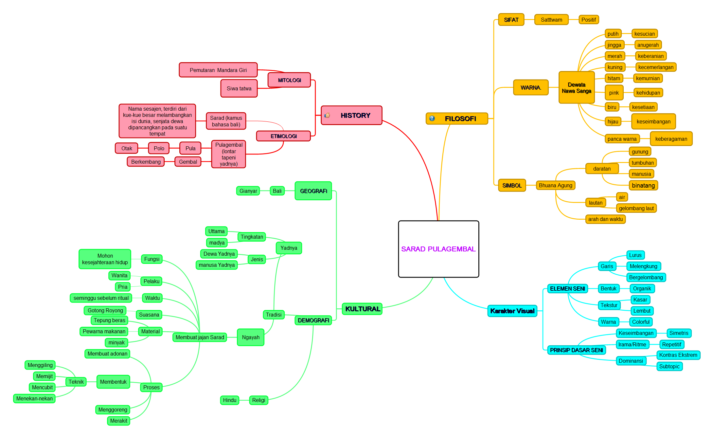

2. Concept List dan keyword
Setelah mengelompokkan data yang didapat ke dalam tahap mind mapping collection, dilanjutkan dengan pemilihan concept list. Consep list adalah deratan pilihan kata dalam mindmapping yang sekiranya akan mewakili konsep busana. Concept list akan dipilih Kembali hanya beberapa kata yang memang akan menjadi kata kunci atau keyword yang dapat dengan tepat mewakili konsep busana yang dirancang. Berikut adalah keyword yang terpilih yaitu Simbol Bhuana Agung (Alam Semesta), Bentuk Organik, Repetitif, Colourful. Kata-kata kunci inilah yang selanjutnya dijadikan acuan dalam memvisualisasikan pengembangan desain koleksi desain busana yang terkonsep.
3. Mood Board
Berfungsi untuk mempermudah dalam mendesain, karena mood board adalah kumpulan gambar baik itu gambar dari tema maupun contoh-contoh pakaian yang sesuai dengan keywords guna menjadi inspirasi dalam mendesain. Berikut adalah mood board yang digunakan.

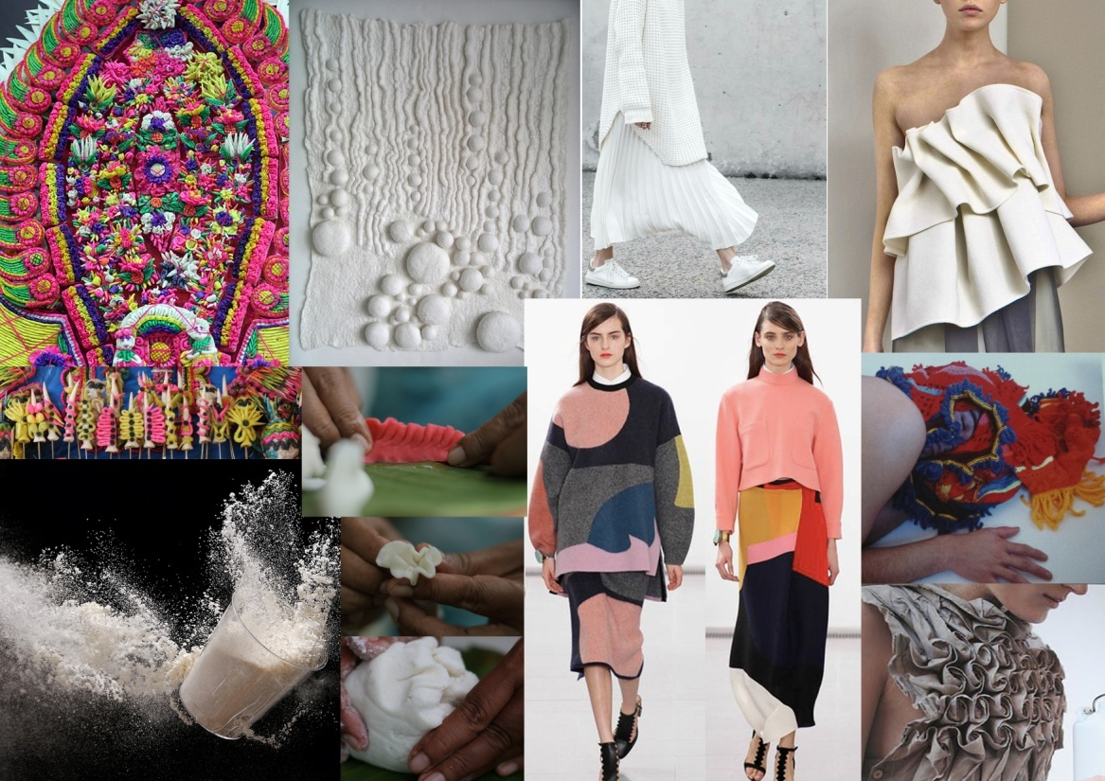

Gambar 5. Moodboard konsep
Sumber : Ayu Pradnyani , 2017

Tema diwujudkan menjadi busana yang dibagi menjadi tiga kategori, yaitu busaan ready to wear, ready to wear deluxe, dan semi couture dengan menerapkan keyword, trend, style, look yang sudah ditentukan sebelumnya. Berikut adalah desain koleksi busana.
WUJUD KARYA
A. BUSANA READY TO WEAR SARAD PULAGEMBAL
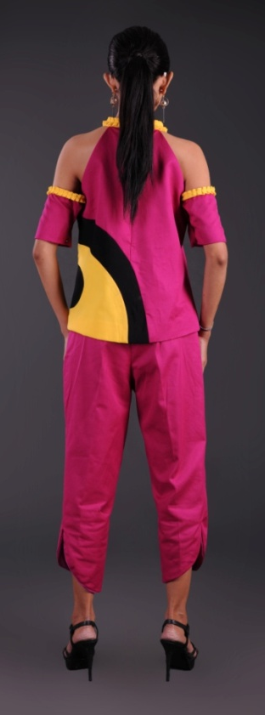

Gambar 6. Busana Ready To Wear
Sumber : Dokumen HMJ Fotografi ISI Denpasar, 2017

Busana ready to wear terdiri dari 2 piece busana yaitu atasan berupa blouse dengan garis leher off the shoulder dan bawahan berupa celana dengan model tereador. Garis leher off the shoulder merupakan garis leher yang diguntingg sangat lebar/rendah sehingga terjatuh dilengan atas, memperlihatkan bagian bahuu dan leher (Hadisurya, 201 : 156). Toreador merupakan model celana tiga perempat dengan panjang celana sampai bagian betis atau sedikit dibawahnya. Blouse dengan garis leher off the shoulder ini kemudian divariasikan dengan mengaplikasikan ruffle pada bagian kerah. Aplikasi ruffle pada kerung leher, lengan dan celana terinspirasi dari jaja klongkang dan bungan temu sebagai simbol tumbuh-tumbuhan. Cutting hitam dan kuning pada blouse terinspirasi dari bentuk mata dan alis pada jaja cili serta mata pada bentuk-bentuk binatang seperti anjing, cicak dan burung. Busana ready to wear ini, menggunakan kombinasi kain katun twill pink dan putih, serta kain suiting warna kuning dan hitam.
Pada busana ready to wear Sarad Pulagembal terdapat elemen dan prinsip seni yang menarik untuk dianalisis. Berikut analisis elemen seni yang terdapatt pada busana ready to wear :
1. Elemen garis juga nampak pada bagian depan dan belakang blouse. Garis melengkung ini diterapkan untuk memberi kesan dinamis dan luwes seperti halnya garis yang terbentuk pada Sarad Pulagembal.
2. Bidang dari busana ini merupakan non geometris atau organik yang terlihat pada bagian depan dan belakang blouse serta pada bagian depan celana.
3. Bentuk dalam busana termasuk kedalam siluet busana, untuk siluet busana ini merupakan siluet “Y”.
4. Elemen ruang dalam busana ini adalah ruang trimatra.
5. Elemen warna yang terdapat pada busana ini adalah perpaduan kontras yaitu warna kuning dan pink. Warna kuning mencerminkan karakter ceria dan warna pink yang mencerminkan karakter feminine. Penerapan warna hitam dan putih sebagai penetral sehingga menghasilkan kesatuan warna yang indah. Penerapan warna kuning dan pink terinspirasi dari 2 warna dominan yang digunakan pada pembuatan Sarad Pulagembal.
6. Elemen tekstur pada busana ini berupa tekstur nyata dengan yang sifatnya teraba dan bersifat visual.

Adapun prinsip seni yang diterapkan pada busana ready to wear yaitu :
1. Prinsip keseimbangan yang terlihat pada busana ini adalah keseimbangan simetris karena pada sisi kanan dan kiri memiliki ukuran yang sama.
2. Kontras terdapat pada perpaduan warna pink dan kuning.
3. Dominansi nampak pada kombinasi bidang lengkung hitam dan kuning paa bagian blouse. Bentuk yang unik dan hanya ada pada 1 sisi blouse menjadi pusat perhatian busana.
4. Prinsip irama nampak pada pengulangan lipit ruffle yang diaplikasikan dibagian lengan, garis leher dan celana. Irama yang diciptakan termasuk dalam repetisi yaitu pengulangan dengan kesamaan ukuran.
5. Proporsi dalam busana ini menggunakan proporsi dengan perbandingan 1:1 karena sisi bagian kanan dan kiri busana memiliki ukuran yang sama.
6. Busana ini memiliki kesatuan bentuk, warna, garis dan struktur desain yang berkesinambungan dan mendukung tampilan konsep Sarad Pulagembal dengan style arty feminine . Adanya focus point dan ritme/irama pada busana memberi variasi untuk menghilangkan kebosanan, sehingga tercapai sebuah kesatuan (unity) yang mendukung konsep busana yang diinginkan.

B. BUSANA READY TO WEAR DELUXE SARAD PULAGEMBAL

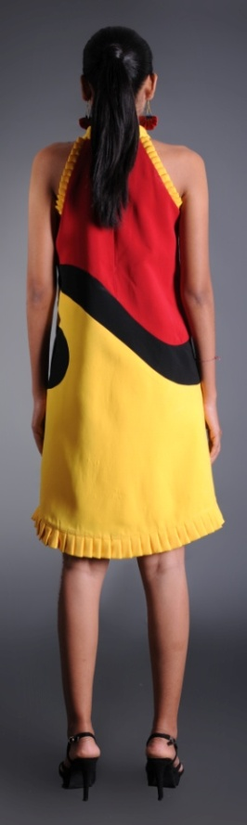
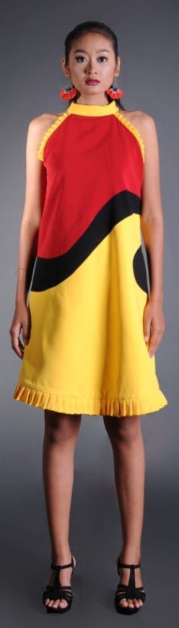

Gambar 7. Busana ready to wear deluxe
Sumber : Dokumen HMJ Fotografi ISI Denpasar, 2017

Busana ready to wear deluxe terdiri dari dress dengan model A-line tanpa lengan. Cutting hitam dan kuning dengan pola melengkung terdapat pada bagian depan dan belakang dress yang terinspirasi dari bentuk mata dan alis pada jaja cili serta mata pada bentuk-bentuk binatang seperti anjing, cicak dan burung. Hiasan ruffle diaplikasikan pada sekeliling kerung lengan dan lingkar bawahh dress terinspirasi dari jaja klongkang dan bungan temu sebagai simbol tumbuh-tumbuhan. Kerah tinggi juga diaplikasikan untuk member kesan anggun. Busana ready to wear deluxe ini, menggunakan kombinasi kain gabardine merah, serta kain suiting warna kuning dan hitam.
Pada busana ready to wear deluxe Sarad Pulagembal terdapat elemen dan prinsip seni yang menarik untuk dianalisis. Berikut analisis elemen seni yang terdapatt pada busana ready to wear deluxe :
1. Elemen garis terlihat pada dress bagian depan dan belakang yang menerapkan garis-garis lengkung membentuk sebuah bidak non gemetri atau organik. Garis melengkung ini diterapkan untuk memberi kesan dinamis dan luwes seperti halnya garis yang terbentuk pada Sarad Pulagembal.
2. Bidang dari busana ini merupakan bidang non geometris atau organik yang terlihat pada bagian depan dan belakang dress.
3. Bentuk dalam busana termasuk kedalam siluet busana, untuk siluet busana ini merupakan siluet “A”.
4. Elemen ruang dalam busana ini adalah ruang trimatra.
5. Elemen warna yang terdapat pada busana ini adalah perpaduan warna kontras yaitu warna kuning dan merah. Warna kuning mencerminkan karakter ceria dan warna merah yang mencerminkan karakter positif. Pada busana ini juga digunakan warna hitam sebagai penetral sehingga menghasilkan kesatuan warna yang indah. Penerapan warna kuning dan pink terinspirasi dari 2 warna yang dominan yang digunakan pada pembuatan Sarad Pulagembal.
6. Elemen tekstur pada busana ini berupa tekstur nyata yang sifatnya teraba dan bersifat visual.

Adapun prinsip seni yang diterapkan pada busana ready to wear deluxe yaitu :
1. Prinsip keseimbangan yang terlihat pada busana ini adalah keseimbangan simetris karena pada sisi kanan dan kiri memiliki ukuran yang sama.
2. Kontras terlihat pada ruffle dibagian kerung lengan yang berkuran lebih kecil dibandingkan bagian keliling bawah dress.
3. Tidak ada dominansi dalam busana ini karena
keseluruhan bagian busana memiliki keserasian
warna.
4. Prinsip irama nampak pada pengulangan lipit ruffle yang diaplikasikan dibagian kerung lengan dan sekeliling bawah dress. Irama yang diciptakan termasuk dalam repetisi yaitu pengulangan dengan kesamaan ukuran.
5. Proporsi dalam busana ini menggunakan proporsi dengan perbandingan 1:1 karena sisi bagian kanan dan kiri busana memiliki ukuran yang sama.
6. Busana ini memiliki kesatuan bentuk, warna, garis dan struktur desain yang berkesinambungan dan mendukung tampilan konsep Sarad Pulagembal dengan style arty feminine . Adanya focus point dan ritme/irama pada busana memberi variasi untuk menghilangkan kebosanan, sehingga tercapai sebuah kesatuan (unity) yang mendukung konsep busana yang diinginkan.

C. BUSANA HAUTE COUTURE SARAD PULAGEMBAL

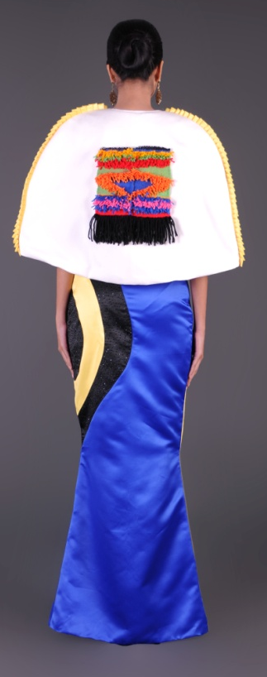
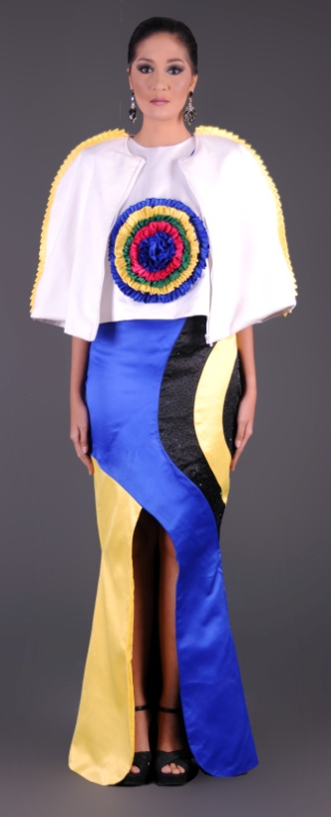
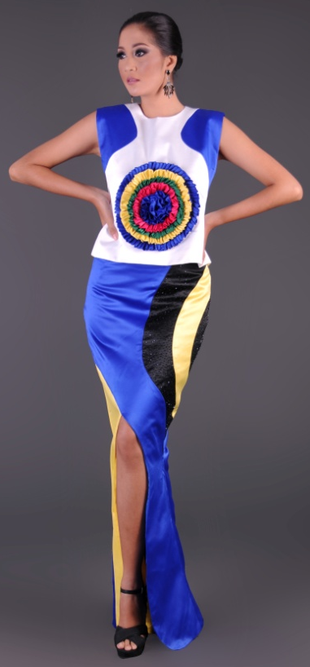

Gambar 8. Busana haute couture
Sumber : Dokumen HMJ Fotografi ISI Denpasar, 2017

Busana haute couture terdiri dari 3 bagian busana yaitu atasan berupa blouse dengan lengan setali, bawahan berupa rok dengan model maxi dan outer berupa cape. Pola blouse terdapat pecahan pola melengkung pada bagian bahu. Bagian depan blouse dihiasi dengan ruffle yang dibentuk melingkar. Cutting hitam dan kuning dengan pola melengkung terdapat pada bagian depan dan belakang rok yang terinspirasi dari bentuk mata dan alis pada jaja cili serta mata pada bentuk-bentuk binatang seperti anjing, cicak dan burung. Cape dibuat dengan panjang di bawah siku dengan aplikasi ruffle pada sekeliling sisi cape yang terinspirasi dari jaja klongkang dan bungan temu sebagai simbol tumbuh-tumbuhan. Pada bagian belakang cape diaplikasikan tenun tradisional tapestry yang merupakan representasi dari warna-warna sesikepan pada Sarad Pulagembal lambing dari dewata nawa sanga. Tapestry dibuat menggunakan benang wol kualitas baik yang terinspirasi dari bentuk gilingan tepungg saat proses pembuatan jaja Sarad. Busana haute couture menggunakan kombinasi kain satin dan satin dutchess.
Pada busana haute couture Sarad Pulagembal terdapat elemen dan prinsip seni yang menarik untuk dianalisis. Berikut merupakan analisis elemen seni yang terdpaat pada busana haute couture.
1. Elemen garis terlihat pada bagian bahu blouse dan bagian depan serta belakang rok yang menerapkan garis-garis lengkung membentuk sebuah bidang non geometri atau organik. Garis melengkung ini diterapkan untuk memberi kesan dinamis dan luwes seperti halnya garis yang terbentuk pada Sarad Pulagembal. Elemen garis juga nampak pada rumbai tapestry yaitu berupa garis lurus yang terinspirasi dari bentuk gilingan tepung.
2. Bidang dari busana ini merupakan bidang non geometris atau organik yang terlihat pada bagian bahu blouse dan bagian depan serta belakang rok.
3. Bentuk dalam busana termasuk kedalam siluet
busana, untuk siluet busana ini merupakan
siluet “X”.
4. Elemen ruang dalam busana ini adalah ruang
trimatra.
5. Elemen warna yang dominan pada busana ini yaitu warna kuning, biru dan putih. Warna kuning mencerminkan karakter cemerlang, warna biru yang melambangkan keagungan dan putih melambangkan kesucian. Pada busana ini juga digunakan warna merah, kuning, hijau, biru, pink, dan jingga sebagai lambang dari dewata nawa sanga. Warna hitam sebagai penetral sehingga menghasilkan kesatuan warna yang indah.
6. Elemen tekstur pada busana ini berupa tekstur
nyata yang sifatnya teraba dan bersifat visual.

KESIMPULAN
Simpulan yang dapat diambil berdasarkan uraian dan pembahasan sebelumnya serta proses yang dilakukan dalam penciptaan busana wanita dengan Sarad Pulagembal sebagai konsep yaitu , busana wanita dengan Sarad Pulagembal sebagai konsep penciptaan, mengangkat filosofi, warna, dan pengulangan bentuk organic dari Sarad Pulagembal. Ketiga aspek ini kemudian dipadukan dengan gaya busana arty feminine ke dalam 3 kategori busana yaitu, busana ready to wear, ready to wear deluxe dan haute couture. Proses penciptaan koleksi busana wanita Sarad Pulagembal melalui 8 tahapan penciptaan Desain Fashion terdiri atas ide pematik, riset dann sumber, pengembangan desain, prototype, sample and construction, koleksi akhir, promosi, pemasaran, brand dan penjualan, produksi serta bisnis.

UCAPAN TERIMAKASIH

Terimakasih saya ucapakan kepada Tuhan Yang Maha Esa/Ida Sang Hyang Widhi Wasa atas rahmat-Nya jurnal ini dapat saya selesaikan tepat waktu. Ucapkan terimakasih kepada dosen pembimbing yang sudah membantu dalam setiap proses pengerjaannya, dan dosen penguji atas masukan dan juga kritik yang membangun untuk menyempurnakan artikel ilmiah ini. Terima kasih kepada pihak-pihak yang tidak bisa disebutkan namanya satu persatu atas segala bentuk dukungan dalam proses penyelesaian tulisan ini.

DAFTAR RUJUKAN

Artawati, Ni Made Sri. (2011). Babangkit. Denpasar : Pelawa Sari

Arroyo, Natalio. 2011. 1 Brief, 50 Designer Solution in Fashion Design. USA : Rockport Publishers.

Arikunto, Suharsimi. (2006). Metodologi Penelitian. Jakarta : PT. Gramedia Pustaka Utama.

Bestari, Afif Ghurub. (2011). Menggambar Busana dengan Teknik Kering. Sleman : PT. Intan Sejati Klaten

Brinkgreve, Francine. (1997).Offerings to Durga and Pretiwii in Bali : Asian Folklore Studies, Volume 56，1997: 227 – 251. Diambil dari : https://nirc.nanzan-u.ac.jp/nfile/304 (3 Januari 2017)

Chodiyah & Wisri A. Mamdy.(1982). Desain Busana untuk SMKK/SMTK . Jakarta : Depdikbud

Djelantik, A.A.M.(2008).Estetika: Sebuah Pengantar.Bandung : MSTI dan Arti

Gautama, Wayan Budha. (2009). Kamus Bahasa Bali (Bali-Indonesia). Surabaya : Paramitha

Hadisurya, Irma. (2011). Kamus Mode Indonesia.Jakarta : PT. Gramedia Pustaka Utama

Jones, Sue Jenkyn. (2011). Fashion Design. London: Laurence King Publishing Ltd.

Lindiani, Ni Nyoman. (2014). Jaja Sarad di Desa mandahan Kecamatan Gianyar Kabupaten Gianyar Kajian Nilai-Nilai Pendidikan Agama Hindu. Skripsi. Fakultas Pendidikan Agama dan Seni. Pendidikan Agama Hindu, Universitas Hindu Indonesia.

Putra, Mas Gusti.(2001). Upakara Yadnya : Pemerintah Provinsi Bali

Rohidi, Tjetjep Rohendi. (2011). Metode Penelitian Seni. Semarang : Cipta Prima Nusantara

Sanyoto, Sadjiman Ebdi. (2005). Dasar-Dasar Tata Rupa & Desain (Nirmana). Yogyakarta : CV. Ari Bumi Intaran

Sarwono, Jonathan. (2006). Metode Penelitian Kuantitatif dan Kualitatif. Yogyakarta: Graha Ilmu

Subagyo, Joko.(1997). Metode Penelitian dalam Teori Praktek. Jakarta : PT. Rineka Cipta

Sudarsana, Ida Bagus. (2007). Himpunan Tetandingan Upakara Yadnya : Yayasan Dharma Acarya

Surayin, Ida Ayu Putu.(2002). Melangkah ke Arah Persiapan Upakara-Upakara Yajna. Surabaya : Paramita

Sugiyono. (2013). Metode Penelitian Kuantitatif, Kualitatif Dan Research & Development. Bandung: Alfabeta

Zuryani, Nazrina. (2011). Sarad-Jatah : Representasi Sosio-Religius pada Budaya Pangan di Bali : Jurnal Kajian Bali. Vol 01, No 02 Hal. 99-122

